Міністерство освіти і науки України

Національний технічний університет України «Київський політехнічний інститут імені Ігоря Сікорського"

Факультет інформатики та обчислювальної техніки

Кафедра інформатики та програмної інженерії

Звіт

з лабораторної роботи № 4 з дисципліни

«Алгоритми та структури даних. Основи алгоритмізації»

«Дослідження арифметичних циклічних алгоритмів»

Варіант 24

Виконав студент ІП-11 Печковський Олександр Костянтинович

(шифр, прізвище, ім'я, по батькові)

Перевірив Мартинова Оксана Петрівна

(прізвище, ім'я, по батькові)

Київ 2021

**Мета:** дослідити особливості роботи арифметичних циклів та набути практичних навичок їх використання під час складання програмних специфікацій.

**Умова задачі:**

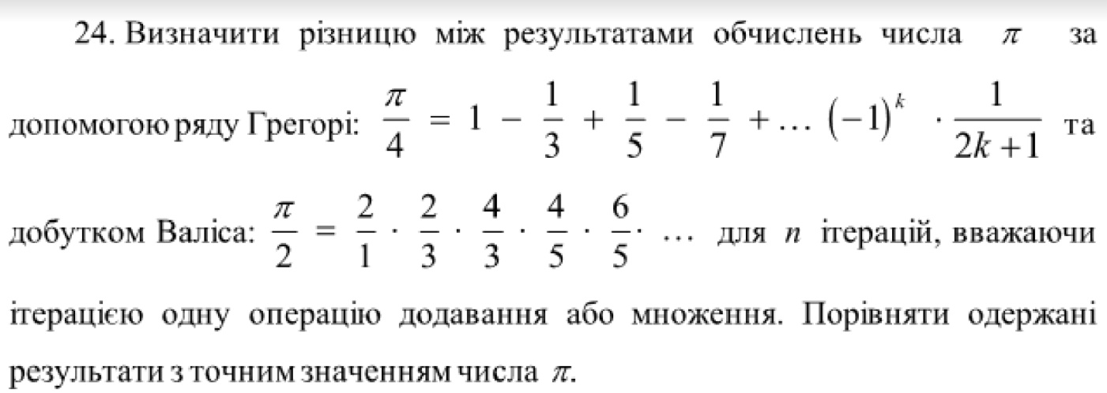

**Постановка задачі:**

Передусім користувач введе кількість ітерацій *n*. Присвоїмо потрібним змінним такі початкові значення: лічильник для циклів *k=0*; число pi, обчислене за допомогою ряду Грегорі *gregory=0*; число pi, обчислене за допомогою добутку Валіса *wallis=1*; чисельник дробу, на який в другому циклі множимо значення wallis *s=2*; знаменник дробу, на який в другому циклі множимо значення wallis *g=1*.

Для вирішення задачі нам знадобляться два арифметичні цикли.

Перший арифметичний цикл потрібен для знаходження значення gregory. *Для k в діапазоні (0, n)* повторювати

* *gregory=gregory+(((-1)**(k))/(2*k+1))*
* *k+=1*

Після завершення першого циклу обнуляємо значення k.

Другий арифметичний цикл потрібен для знаходження значення wallis. У ньому буде введена змінна *l* - остача від ділення числа k на 2. *Для k в діапазоні (0, n)* повторювати

* *l=k%2*
* *wallis=wallis*(s/g)*
* *якщо l=0, то g+=2, інакше s+=2*
* *k+=1*

На цьому етапі маємо приблизні значення gregory=pi/4, wallis=pi/2. Тому:

*gregory=gregory*4*

*wallis=wallis*2*

Обчислюємо і виводимо на екран результат:

*difference=gregory-wallis*

Наприкінці порівнюємо одержані значення *gregory* та *wallis* з точним значенням числа pi. Результати порівнянь виводимо на екран.

**Математична модель:**

|  |  |  |  |
| --- | --- | --- | --- |
| **Змінна** | **Тип** | **Ім’я** | **Призначення** |
| Кількість ітерацій | Цілий | n | Початкове дане |
| Лічильник для циклів | Цілий | k | Допоміжна змінна |
| Число pi, обчислене за допомогою ряду Грегорі | Дійсний | gregory | Результат |
| Число pi, обчислене за допомогою добутку Валіса | Дійсний | wallis | Результат |
| Чисельник дробу, на який в другому циклі множимо значення wallis | Натуральний | s | Допоміжна змінна |
| Знаменник дробу, на який в другому циклі множимо значення wallis | Натуральний | g | Допоміжна змінна |
| Остача від ділення числа k на 2 | Цілий | l | Допоміжна змінна |
| Різниця між значеннями gregory та wallis | Дійсний | difference | Результат |

**Псевдокод:**

**Крок 1:**

Початок

1. Присвоїмо потрібним змінним початкові значення
2. Деталізуємо цикл для знаходження pi/4 за допомогою ряду Грегорі
3. Деталізуємо обнулення значення лічильника для циклів k
4. Деталізуємо цикл для знаходження pi/2 за добутком Валіса
5. Деталізуємо знаходження остаточних значень pi та різниці між ними
6. Деталізуємо порівняння одержаних значень числа pi з точним значенням числа pi

Кінець

**Крок 2:**

Початок

1. k=0, gregory=0, wallis=1, s=2, g=1
2. Деталізуємо цикл для знаходження pi/4 за допомогою ряду Грегорі
3. Деталізуємо обнулення значення лічильника для циклів k
4. Деталізуємо цикл для знаходження pi/2 за добутком Валіса
5. Деталізуємо знаходження остаточних значень pi та різниці між ними
6. Деталізуємо порівняння одержаних значень числа pi з точним значенням числа pi

Кінець

**Крок 3:**

Початок

1. k=0, gregory=0, wallis=1, s=2, g=1
2. повторити

Для k в діапазоні (0, n)

* + gregory=gregory+(((-1)**(k))/(2*k+1))
  + k+=1

все повторити

1. Деталізуємо обнулення значення лічильника для циклів k
2. Деталізуємо цикл для знаходження pi/2 за добутком Валіса
3. Деталізуємо знаходження остаточних значень pi та різниці між ними
4. Деталізуємо порівняння одержаних значень числа pi з точним значенням числа pi

Кінець

**Крок 4:**

Початок

1. k=0, gregory=0, wallis=1, s=2, g=1
2. повторити

Для k в діапазоні (0, n)

* + gregory=gregory+(((-1)**(k))/(2*k+1))
  + k+=1

все повторити

1. k=0
2. Деталізуємо цикл для знаходження pi/2 за добутком Валіса
3. Деталізуємо знаходження остаточних значень pi та різниці між ними
4. Деталізуємо порівняння одержаних значень числа pi з точним значенням числа pi

Кінець

**Крок 5:**

Початок

1. k=0, gregory=0, wallis=1, s=2, g=1
2. повторити

Для k в діапазоні (0, n)

* + gregory=gregory+(((-1)**(k))/(2*k+1))
  + k+=1

все повторити

1. k=0
2. повторити

Для k в діапазоні (0, n)

* + l=k%2
  + wallis=wallis*(s/g)
  + якщо l=0, то g+=2, інакше s+=2
  + k+=1

все повторити

1. Деталізуємо знаходження остаточних значень pi та різниці між ними
2. Деталізуємо порівняння одержаних значень числа pi з точним значенням числа pi

Кінець

**Крок 6:**

Початок

1. k=0, gregory=0, wallis=1, s=2, g=1
2. повторити

Для k в діапазоні (0, n)

* + gregory=gregory+(((-1)**(k))/(2*k+1))
  + k+=1

все повторити

1. k=0
2. повторити

Для k в діапазоні (0, n)

* + l=k%2
  + wallis=wallis*(s/g)
  + якщо l=0, то g+=2, інакше s+=2
  + k+=1

все повторити

1. gregory=gregory*4

wallis=wallis*2

difference=gregory-wallis

1. Деталізуємо порівняння одержаних значень числа pi з точним значенням числа pi

Кінець

**Крок 7:**

Початок

1. k=0, gregory=0, wallis=1, s=2, g=1
2. повторити

Для k в діапазоні (0, n)

* + gregory=gregory+(((-1)**(k))/(2*k+1))
  + k+=1

все повторити

1. k=0
2. повторити

Для k в діапазоні (0, n)

* + l=k%2
  + wallis=wallis*(s/g)
  + якщо l=0, то g+=2, інакше s+=2
  + k+=1

все повторити

1. gregory=gregory*4

wallis=wallis*2

difference=gregory-wallis

1. Якщо gregory>math.pi, то «Значення більше», інакше «Значення менше»

Якщо wallis>math.pi, то «Значення більше», інакше «Значення менше»

Кінець

**Блок-схема:**







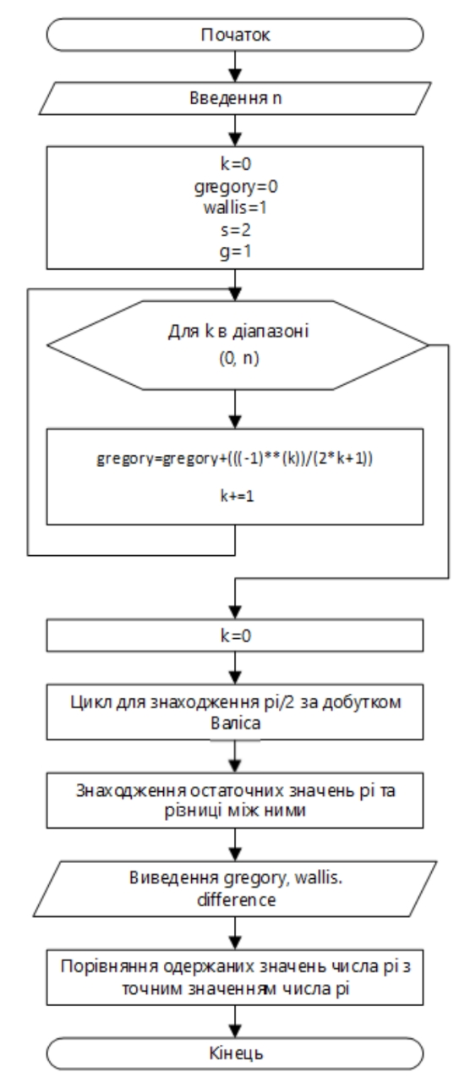







**Випробування алгоритму:**

*Для n=3:*

Початок

Введення n=3

k=0, gregory=0, wallis=1, s=2, g=1

gregory=0+1-1/3+1/5=0,8666667

wallis=1*(2/1)*(2/3)*(4/3)=1,7777778

gregory=0,8666667*4=3,4666667

wallis=1,7777778*2=3,5555554

difference=3,4666667-3,5555554=-0,0888887

Значення gregory більше за pi

Значення wallis більше за pi

Кінець

*Для n=4:*

Початок

Введення n=4

k=0, gregory=0, wallis=1, s=2, g=1

gregory=0+1-1/3+1/5-1/7=0,7238095

wallis=1*(2/1)*(2/3)*(4/3)*(4/5)=1,4222222

gregory=0,7238095*4=2,8952380

wallis=1,4222222*2=2,8444444

difference=2,8952380-2,8444444=0,0507936

Значення gregory більше за pi

Значення wallis більше за pi

Кінець

**Висновок:** виконуючи лабораторну роботу, я дослідив особливості роботи арифметичних циклів та набув практичних навичок їх використання під час складання програмних специфікацій. Використавши арифметичний цикл, я отримав правильний результат.